臺中市立中港高中104學年度第2學期
教育部高中優質化子計畫1-1-3行動On Line無線學習計畫
智慧時代的行動創新教學講座1研習暨活動成果
課綱  核心素養 | A自主行動 | □A1.身心素質與自我精進 A2.系統思考與問題解決 A3.規劃執行與創新應變
 | B溝通互動 | □B1.符號運用與溝通表達 B2.科技資訊與媒體素養 □B3.藝術涵養與美感素養
 | C社會參與 | □C1.道德實踐與公民意識 C2.人際關係與團隊合作 □C3.多元文化與國際理解
學生圖像 | 智慧生活力 □傳愛行動力 知識探索力 社群活動力 □夢想實踐力
對應學群 | 資訊 工程 數理化 □醫藥衛生 □生命科學 □農林漁牧  □地球環境 建築設計 藝術 □社會心理 □大眾傳播 □外語  □文史哲 □教育 □法政 □管理 □財經 □體育休閒

執行單位 | 臺中市立中港高中
活動/研習名稱 | 智慧時代的行動創新教學講座/智慧時代的行動創新教學講座1
活動/研習日期 | 105年2月26日 時間12：00 至 13：00
活動/研習地點 | 中港高中圖書館一樓會議室
活動/研習講師 | 中港高中 曾榮民組長
參與對象 | OnLine行動教師專業學習社群
參與人數 | 實際參與人數：19人
實  施  成  果 | 活動及研習紀錄：  - 中港高中曾榮民組長主講：  - iCloud 註冊及使用  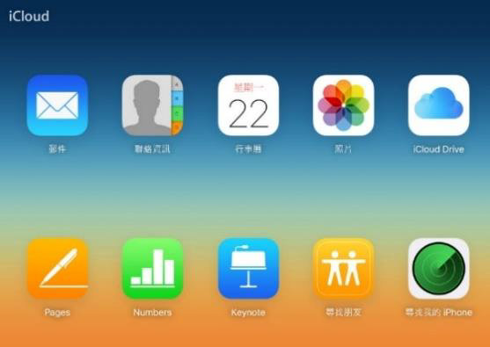  - 啟用 Ipad air2    - iBooks 中下載 Ipad 使用手冊  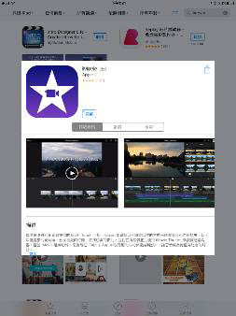  - 安裝 iMovie APP  - 線上影音平台  https://www.4gtv.tv/  https://www.netflix.com/tw/  https://www.litv.tv/  http://video.friday.tw/  - 線上直播  https://livehouse.in/
辦理活動照片
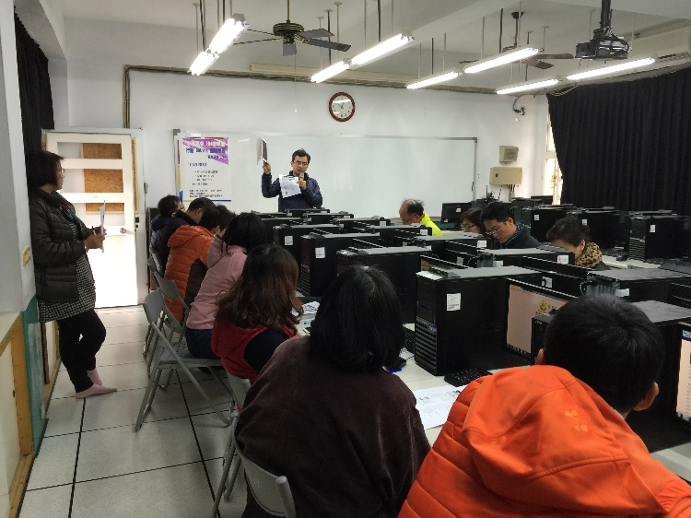 |  | 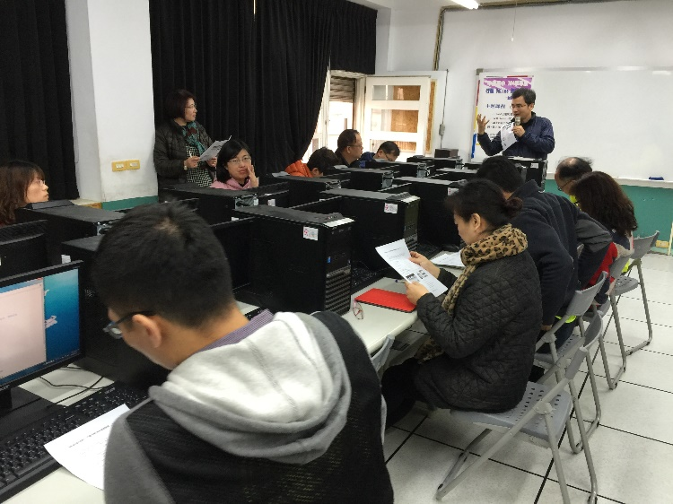
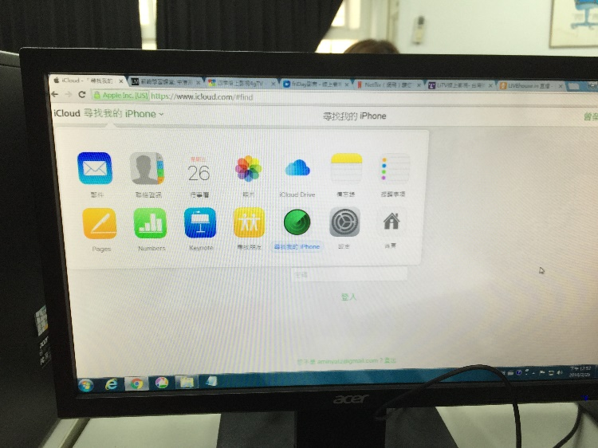 |  | 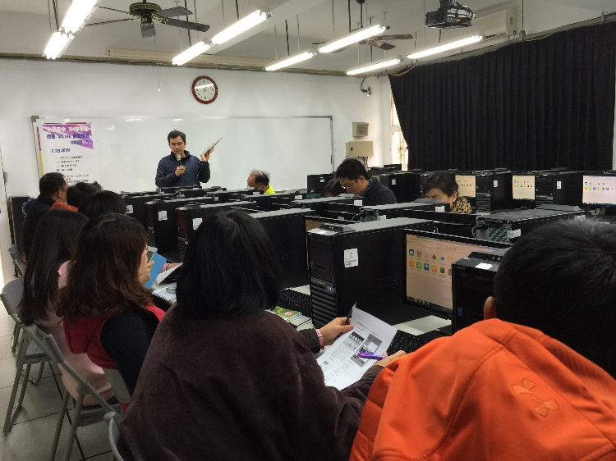
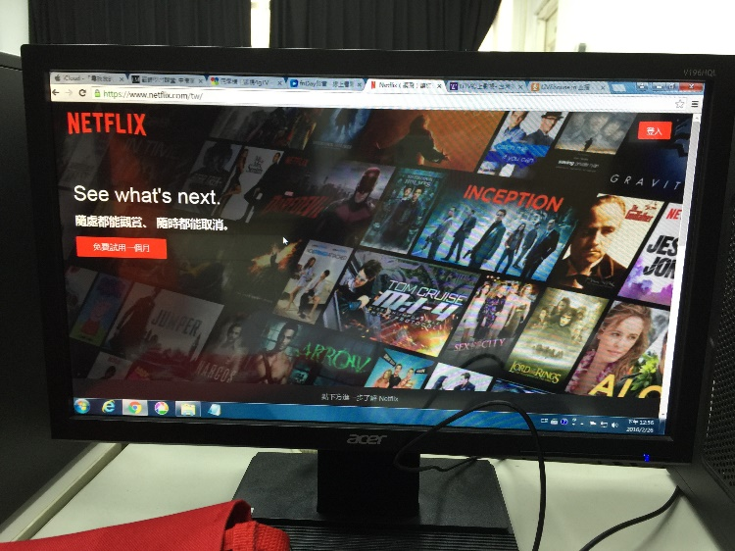 |  | 